МИНИСТЕРСТВО НАУКИ И ВЫСШЕГО ОБРАЗОВАНИЯ РОССИЙСКОЙ ФЕДЕРАЦИИ
Федеральное государственное автономное образовательное учреждение высшего образования
«Томский государственный университет систем управления и радиоэлектроники» (ТУСУР)

ОТЧЕТ
Лабораторная работа по курсу программная инженерия
Проектирование управляющей логики микроконтроллера мультиварки полуформальным методом конечных автоматов
Студенты гр. 025
________ Танбаев Е.П.
«» __________ 20 г.
Преподаватель:
________ Зоркальцев А.А.
«» __________ 20 г.

Томск, 2026г.

ВВЕДЕНИЕ
Цель работы: Освоить полуформальный метод проектирования дискретных систем управления бытовой техникой с использованием теории конечных автоматов (Finite State Machine, FSM) и разработать полную, замкнутую математическую модель и граф состояний для микроконтроллера мультиварки с учетом расширенных требований безопасности и гибкости управления.
Задачи:
- Определить полный набор состояний (S), входных воздействий (X) и реакций системы (Y).
- Составить и оптимизировать граф состояний и переходов на основе схемы функционального взаимодействия без дублирования начального состояния S0.
- Обеспечить реализацию глобальных переходов (кнопка «Отмена / Пауза» из любого активного режима, переход в аварийное состояние S5 из любого состояния при сбоях и защите от детей).
- Предусмотреть возможность переключения из режимов активного приготовления и автоподогрева на ручной ввод и коррекцию параметров.
- Описать алгоритмическую логику работы микроконтроллера мультиварки во всех режимах и составить итоговую таблицу переходов.

ХОД РАБОТЫ

1. Теоретические основы полуформального метода
Полуформальный метод проектирования конечных автоматов позволяет представить управляющую программу микроконтроллера в виде конечного детерминированного автомата Мили/Мура, задаваемого кортежем: M = <S, S0, X, Y, d, l>
где:
- S = {S0, S1, S2, S3, S4, S5} — множество внутренних состояний системы;
- X = {X1, X2, ...} — множество входных сигналов (состояние кнопок, датчиков положения крышки, терморезисторов, сигналов защиты);
- Y = {Y1, Y2, ...} — множество управляющих воздействий и сигналов обратной связи (подача питания на ТЭН, вывод на дисплей, звуковой сигнал, блокировка);
- d: S x X -> S — функция переходов из одного состояния в другое;
- l: S x X -> Y — функция выходов;
- S0 — единое начальное (исходное) состояние системы (Покой / Idle).

2. Описание текстовой схемы конечного автомата мультиварки
Ниже представлена корректная логическая схема (граф состояний) управляющего автомата мультиварки:

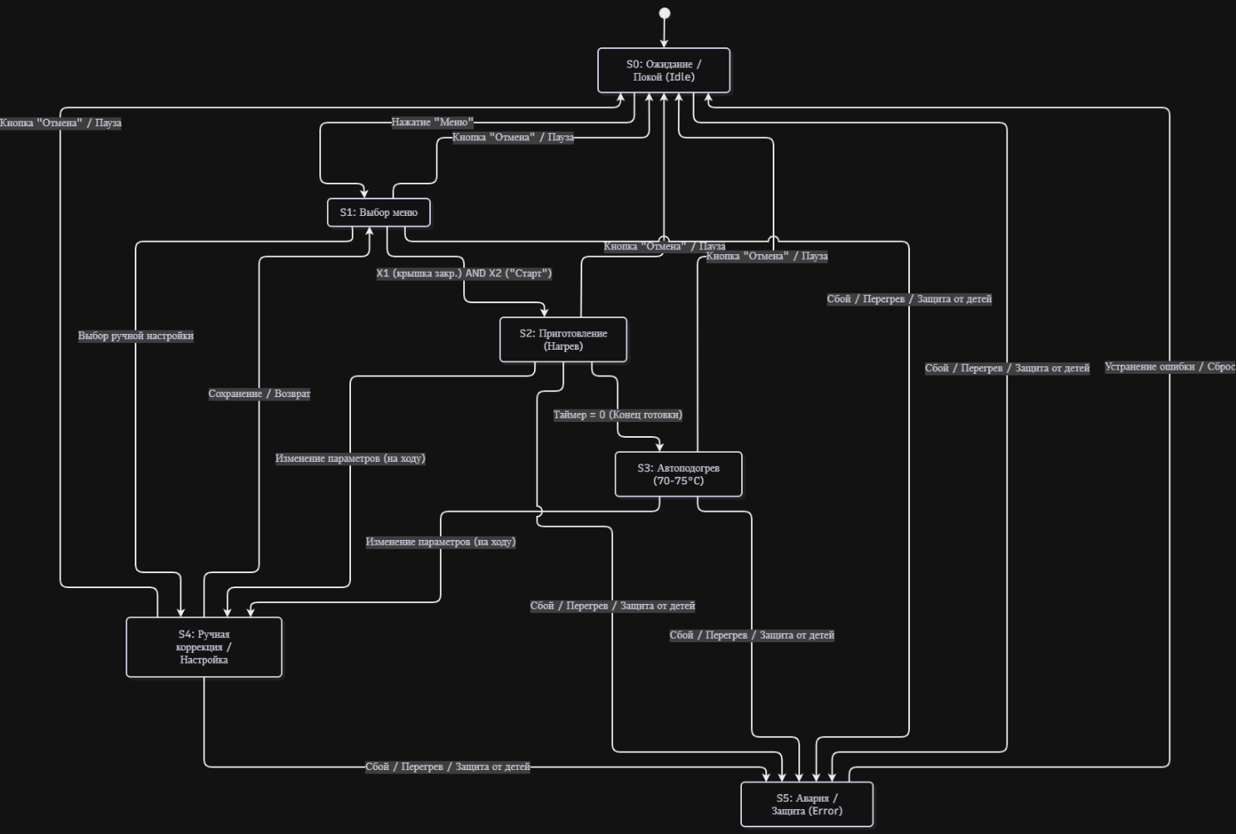

3. Расшифровка состояний и логики переходов
- S0 — Начальное состояние (Ожидание / Покой / Idle):
  - Единая центральная точка входа и возврата системы. Находится в этом состоянии сразу после подачи питания или выполнения успешного сброса (СК). В S0 ведут все дуги сброса и отмены из состояний S1, S2, S3, S4, а также дуга устранения ошибки из S5.
  - Состояние исполнительных органов: Нагревательный элемент (ТЭН) обесточен, дисплей отображает текущее время или символ готовности.
- S1 — Ожидание ввода режима работы (Выбор меню):
  - Переход S0 -> S1 происходит при нажатии кнопки «Меню». Пользователь выбирает автоматическую программу.
  - Состояние исполнительных органов: ТЭН выключен, индикатор программы мигает.
- S2 — Режим активного приготовления (Нагрев):
  - Переход S1 -> S2 осуществляется при одновременном выполнении условий: X1 (крышка заблокирована/закрыта) и X2 (нажата кнопка «Старт»).
  - Состояние исполнительных органов: ТЭН работает в активном режиме, запущен обратный отсчет таймера. При таймере, равном 0, происходит автоматический переход в режим автоподогрева (S3).
- S3 — Режим поддержания температуры (Автоподогрев 70–75 °С):
  - Переход S2 -> S3 происходит автоматически по окончании готовки. ТЭН переводится в импульсный режим для поддержания температуры.
  - Из S3 возможен штатный переход в S0 (по кнопке «Отмена»), в S4 (для ручной подстройки) или экстренный уход в S5 (при сбое).
- S4 — Ручная коррекция / Настройка параметров:
  - Вход в S4 возможен из S1 (выбор пользовательских настроек до пуска), а также непосредственно «на ходу» из рабочих режимов S2 и S3. Позволяет скорректировать время или температуру без полного сброса программы. После завершения ввода параметры сохраняются с возвратом в рабочий процесс.
- S5 — Аварийный режим / Защита (Error / Safety):
  - Универсальный узел защиты. В состояние S5 предусмотрен прямой переход из абсолютно любого состояния (S0, S1, S2, S3, S4) при срабатывании защиты от детей, критическом перегреве (выше 175 °C), коротком замыкании термодатчика или залипании клавиш.
  - Состояние исполнительных органов: Силовой блок мгновенно обесточивает ТЭН, выдается непрерывный звуковой сигнал и код ошибки (Err) на дисплей.

4. Итоговая таблица функций переходов и выходов
Текущее состояние (S) | Входное событие (X) | Условие перехода | Следующее состояние (S') | Выходная реакция системы (Y)
S0 (Покой) | Включение / Сброс | Самодиагностика ОК (СК) | S0 | Инициализация дисплея, ТЭН выключен
S0 (Покой) | Нажатие «Меню» | Выбор программы | S1 | Мигает индикатор выбранного режима
S1 (Выбор меню) | Нажатие «Старт» | X1 (крышка закр.) и X2 («Старт») | S2 | Подача питания на ТЭН, запуск таймера
S1 (Выбор меню) | Выбор настройки | Ручной ввод параметров | S4 | Режим установки времени/температуры
S1, S2, S3, S4 | Нажатие «Отмена / Пауза» | Команда пользователя | S0 | Сброс/пауза нагрева, возврат в покой
S2 (Приготовление) | Истечение таймера | Таймер = 0 (Конец готовки) | S3 | Звуковой сигнал, переключение на 70–75 °C
S2, S3 | Изменение параметров | Коррекция «на ходу» | S4 | Переход в режим ручной настройки

ЗАКЛЮЧЕНИЕ
В ходе выполнения работы была разработана и описана формальная модель системы управления мультиваркой с использованием теории конечных автоматов. Построенный граф состояний (S0...S5) и таблица переходов обеспечивают полную предсказуемость логики микроконтроллера, связывают режимы приготовления с автоподогревом, исключают неопределенные состояния системы и гарантируют безопасность при эксплуатации.

